PLOUAY
ESPLANADE DES CHAMPIONNATS DU MONDE
De 7H30 à 17h00
DIMANCHE
20
SEPTEMBRE
2026

TROC
&
PUCES

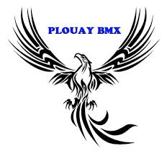

ASSURE

Entrée visiteur Gratuite

BUVETTE ET RESTAURATION SUR PLACE
Organisé par PLOUAY BMX
Renseignements et Réservations par HELLOASSO 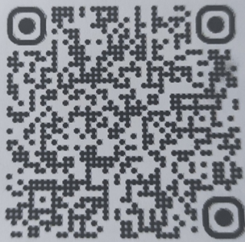 OU
06 68 69 73 39 – plouaybmx@yahoo.com

20 SEPTEMBRE 2026 -
TROC ET PUCES PLOUAY BMX
BULLETIN D’INSCRIPTION

Nom : ………………………………….…. Prénom : ……………………………...
Né(e) le : ……../…….../……...
Adresse :………………………………………………….............................................................………………………………………………………………………………….
Code postal :……………..… Ville :……….…………………………
Tél : …..../…..../……. /……./…… Mail :…………………………………………………….

PARTICULIER PROFESSIONNEL ASSOCIATION

Registre du commerce : ……………………………………………
Ou N° pièce d’identité : ………………………...………….......... (Joindre la photocopie)
Délivrée le : ........ /........ ./......... à ……………………

IMPERATIF Nature des objets mis en vente :
…………………………………………………………………………………………………………………………………………………………………………………………………………………………
…………………………………………………………………………………………………………..

Tarif : 15 € l’emplacement 5m/3m avec véhicule
Nb d’emplacement : ………….… x 15 € = ………….…. €
Nb de personnes sur le stand : …………… Personnes

Règlement via HELLO ASSO
Ou chèque à expédier à :
Maison des Associations - 52 rue Paul Hiuel- 56240 PLOUAY:

Pour tout renseignement :
06-68-69-73-39 ou plouaybmx@yahoo.com

Le signataire reconnaît avoir pris connaissance du règlement et déclare l’accepter sans réserve.

Le ……… /……… / 2026 Signature :

